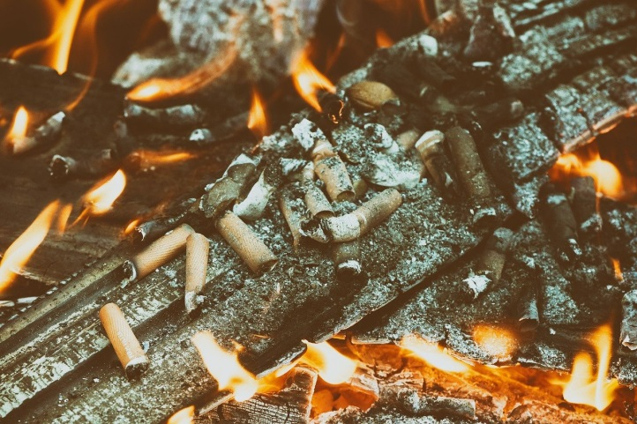
Курение-причина пожара.
По статистике, большое количество пожаров в жилых домах происходит из-за неосторожного обращения с огнем. Самое распространенное нарушение - курение в постели. Курящий засыпает, сигарета падает на постельные принадлежности, что может вызвать возгорание. Так за 2019 год на территории Красносельского района произошло 23 пожара в многоквартирных жилых домах, причиной которых послужило неосторожное обращение с огнем при курении.
ОНДПР и ПСО Красносельского района напоминает, чтобы предотвратить пожары по причине неосторожного обращения с огнём:
— не курите в постели или сидя в кресле, тем более, если выпили спиртное — в таком положении очень легко заснуть. А если вовремя не потушить сигарету, от нее может загореться одежда или мебель;
— не бросайте в урны с бумагами и другими горючими отходами даже потушенные сигареты — они могут загореться. Перед тем как выбросить сигаретные окурки, смочите их водой;
— не используйте в качестве пепельницы бумажные кульки, коробки от спичек или сигарет;
— не курите в гараже — близость автомобиля и легковоспламеняющихся жидкостей могут спровоцировать пожар;
— установите дома автономный пожарный извещатель. Регулярно проверяйте его работу, нажимая на кнопку для тестирования;
— необходимо следить за тем, чтобы спички или сигареты не попадали в руки маленьким детям.
Неосторожно обращаясь с огнем, вы подвергаете большой опасности свое жилище и имущество, рискуете собственной жизнью. Помните: пожар не возникает сам по себе. Как правило, его причина — людская халатность и беспечность в обращении с огнем.

При возникновении пожара звоните по телефонам 101 или 112.

ОНДПР И ПСО Красносельского района 03.02.2020.

